*ΑΡΙΘΜΟΙ*

1. Ποιος αριθμός ισούται με 3 μονάδες + 5 δεκάδες + 4 εκατοντάδες + 60 χιλιάδες;

(α) 6 453 (β) 60 453 (γ) 64 530 (δ) 354 060 (ε) 604 530

2. Ποιος αριθμός ισούται με οκτώ δεκάδες και εννιά δεκάδες;

(α) 17 (β) 170 (γ) 1 700 (δ) 17 000

3. Ο Γιάννης θέλει να χρησιμοποιήσει την υπολογιστική μηχανή, για να προσθέσει το 1463 και το 319. Κατά λάθος έγραψε στην υπολογιστική μηχανή 1263 + 319. Τι μπορεί να κάνει για να διορθώσει το λάθος του;

(α) Να προσθέσει 200. (β) Να προσθέσει 2. (γ) Να αφαιρέσει 2. (δ) Να αφαιρέσει 200.

4. Γράψε τον αριθμό που είναι κατά 1000 μεγαλύτερος από το 56 821. Απάντηση:………………

5. Ποια από τις μαθηματικές προτάσεις είναι ορθή;

(α) 968 < 698

(β) 968 < 689

(γ) 968 > 689

(δ) 968 = 689

6. H Άννα έχει τις πιο κάτω κάρτες με αριθμούς.

Ποιος είναι ο μικρότερος πενταψήφιος αριθμός που μπορεί να σχηματίσει; Μπορεί να χρησιμοποιήσει την κάθε κάρτα μόνο μια φορά.

Απάντηση: ______________________________

7.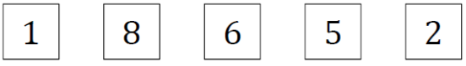 Το 25 × 18 είναι μεγαλύτερο από το 24 × 18. Πόσο πιο μεγάλο είναι;

(α) 1

(β) 18

(γ) 24

(δ) 25

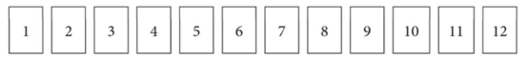8. . Κύκλωσε τους αριθμούς που είναι παράγοντες του 12.